

**كيف يمكن الترقية عبر الإنترنت أو الترقية المحلية لجهاز Uniview من خلال EZTools 2.0 وEZTools 3.0؟**

**كيف يمكن الترقية عبر الإنترنت أو الترقية المحلية لجهاز Uniview من خلال EZTools 2.0 وEZTools 3.0؟**

**الوصف**

***ملاحظة:*** *تنطبق هذه الطريقة على معظم السيناريوهات. وإذا لم تجدي الطريقة نفعًا في حل مشكلتك، فيوصى باستشارة فريق الدعم الفني لدينا.*

<https://global.uniview.com/Support/Service_Hotline/>

**التجهيز**

**فيديو تعليمي:**

<https://www.youtube.com/watch?v=zCDRqWYP4n4&list=PLrBaKYrUJkiv_ShCVIqTeIAsOxyFEljjR&index=3>

***ملاحظة:*** *يجب توصيل جهاز الكمبيوتر بالإنترنت إذا كنت ترغب في ترقية السحابة لجهازك من خلال EZTools 2.0 و  
EZTools 3.0.*

**خطوات التشغيل**

تشمل ترقية الجهاز **الترقية المحلية** **والترقية عبر الإنترنت**. تُعرض عملية الترقية مباشرةً.

**الترقية المحلية:** ترقية الجهاز (الأجهزة) باستخدام ملف ترقية على جهاز الكمبيوتر.

**الترقية عبر الإنترنت:** من خلال الاتصال بالإنترنت، ستتحقق الترقية عبر الإنترنت من إصدار البرنامج الثابت للجهاز وستقوم بتنزيل ملفات الترقية ثم ترقية الجهاز. تحتاج إلى تسجيل الدخول أولًا.

**كيف يمكن ترقية جهازك عبر الإنترنت؟**

**التحضير:** وصل جهازك وجهاز الكمبيوتر بالشبكة المحلية نفسها ثم افتح برنامج EZTools 2.0 أو   
EZTools 3.0 على جهاز الكمبيوتر.

**EZTools 3.0.**

**الخطوة 1** انقر فوق **Search**  ضمن **Device Management** للوصول إلى الجهاز الذي ترغب في ترقيته، ثم انقر فوق **+** في عمود التشغيل لإضافته إلى الإدارة أولاً.

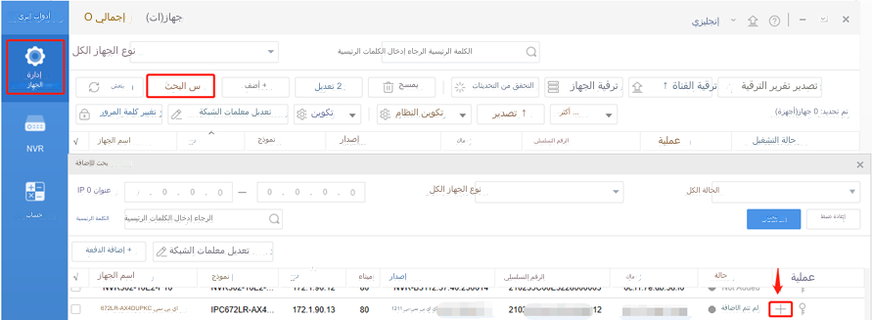

**الخطوة 2** حدد الجهاز الذي ترغب في ترقيته ثم انقر فوق **Check for Updates** لمعرفة ما إذا كان هناك أي إصدار جديد للترقية في عمود Operation Status (قابل للترقية).

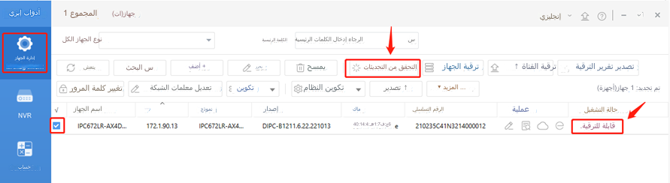

**الخطوة 3** حدد الجهاز الذي ترغب في ترقيته ثم انقر فوق **Device Upgrade** (الكاميرا) أو   
**Channel Upgrade** (ترقية الكاميرات على مسجل فيديو الشبكة (NVR))

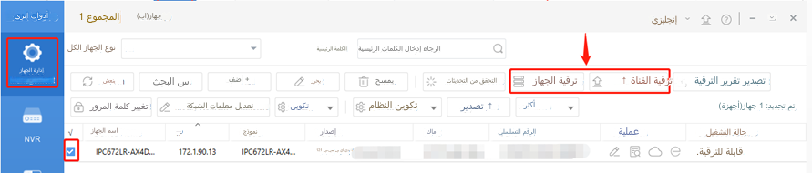

**الخطوة 4** حدد الترقية عبر الإنترنت ضمن **Upgrade Mode** وقم بإعداد **Upgrade Config**. انقر فوق **Upgrade**.

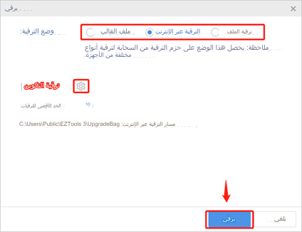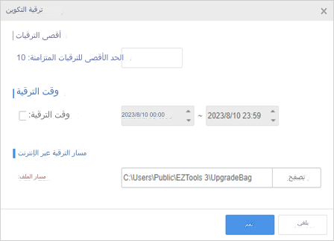

**EZTools 2.0.**

**الخطوة 1** انقر فوق **Refresh** ضمن **Upgrade**>**Online** **Upgrade** للبحث عن أجهزتك.

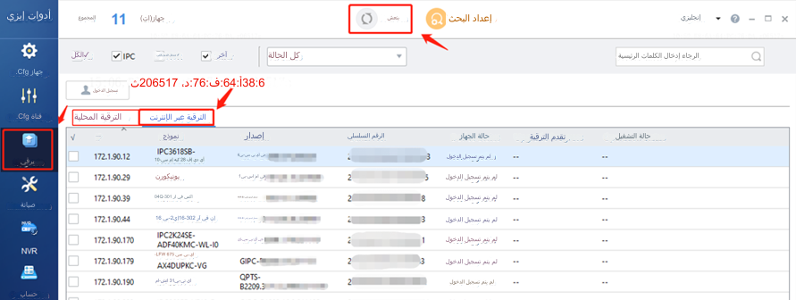

**الخطوة 2** بمجرد اكتشاف أجهزتك، يمكنك النقر فوق **Upgrade** ثم تسجيل الدخول إلى جهازك والتحقق مما إذا كان هناك برنامج ثابت أحدث للجهاز.

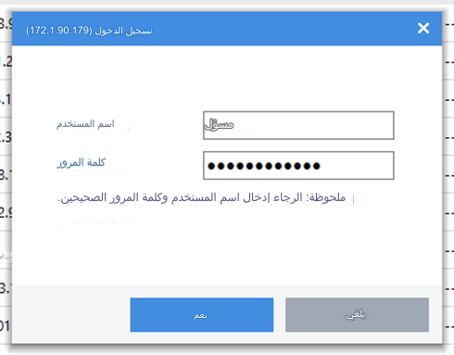

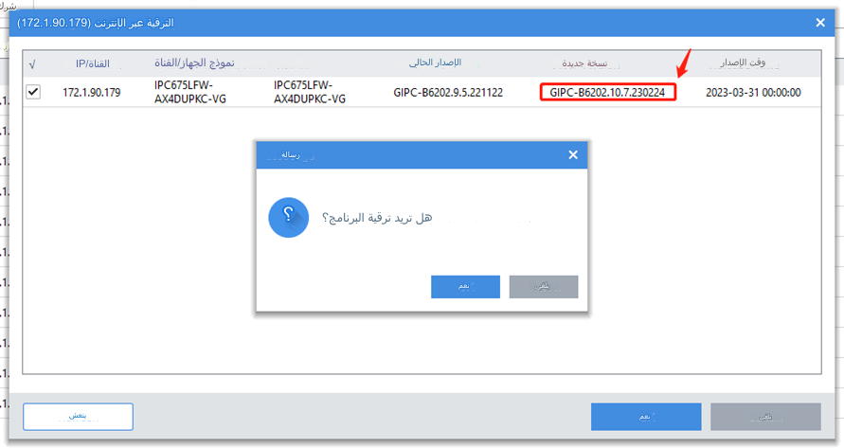

**الخطوة 4** حدد الجهاز الذي ترغب في ترقيته ثم انقر فوق **OK**.ستبدأ الترقية عبر الإنترنت تلقائيًا. انتظر حتى تنتهي عملية الترقية.

**كيف يمكن ترقية جهازك محليًا؟**

**أداة EZTools 3.0**

تكون جميع الخطوات مشابهة تقريبًا لخطوات الترقية السحابية باستثناء أنك تحتاج إلى اختيار ***File Upgrade*** *ضمن* ***Upgrade Mode*** *وإعداد* ***File Path*** *مسبقًا.*

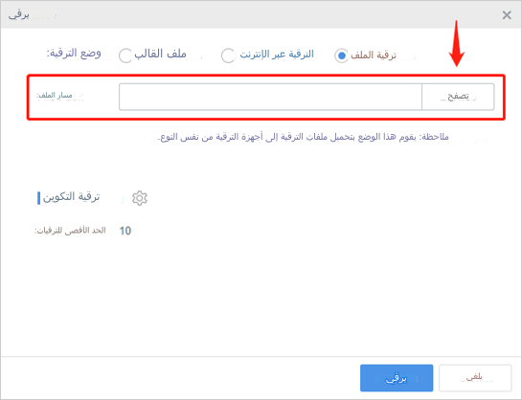

***ملاحظة:*** *يجب وضع ملف إصدار البرنامج الثابت في مسار الملف كما يجب فك ضغط جميع البرامج الثابتة باستثناء البرامج الثابتة للكاميرات.*

**أداة EZTools 2.0**

**الخطوة 1** انقر فوق **Upgrade** في القائمة الرئيسية. ضمن **Local Upgrade**، حدد الجهاز(الأجهزة) ثم انقر فوق **Upgrade**. سيظهر مربع حوار (اتخذ NVR مثالاً).

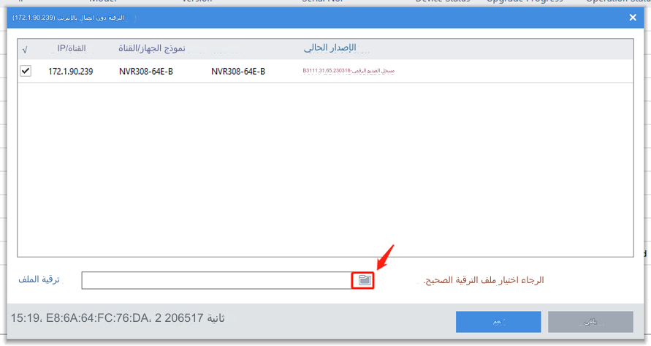

**الخطوة 2** حدد ملف إصدار الترقية. انقر فوق **OK**.

***ملاحظة:***

*1. يجب أن يكون إصدار الترقية صحيحًا للجهاز. وإلا فقد تحدث استثناءات.*

*2. بالنسبة لكاميرات IPC، يجب أن تحتوي حزمة الترقية (ملف مضغوط (ZIP)) على ملفات الترقية الكاملة.*

*3. بالنسبة لمسجل فيديو الشبكة (NVR)، يكون ملف الترقية بتنسيق .BIN.*

*4. يمكنك ترقية قنوات NVR على دفعات.*

*5. يرجى الحفاظ على مصدر طاقة مناسب أثناء الترقية. سيعاد تشغيل الجهاز بعد اكتمال الترقية.*